SIARAN PERS

No.53/SP/TKP-ASEAN2023/04/2023

TIM KOMUNIKASI PUBLIK

RI sebagai Ketua ASEAN Terus Jembatani Perbedaan di Myanmar

Jakarta, Kominfo Newsroom – Menteri Luar Negeri Retno Marsudi menyampaikan Indonesia sebagai pemegang keketuaan KTT ASEAN, terus berupaya menjembatani untuk mengakhiri perbedaan-perbedaan pandangan dan posisi yang terjadi di Myanmar.

"Kita (Indonesia) membuka enggagement (komunikasi dua arah) sebagai Ketua (ASEAN) seluas mungkin agar kita dengarkan pandangan mereka dan mencoba menjembatani perbedaan-perbedaan posisi," ujar Menlu Retno saat ditanya soal kontribusi keketuaan Indonesia di ASEAN terkait konflik di Myanmar.

Hal itu disampaikan Retno usai mengikuti rapat terbatas dengan Presiden Joko Widodo membahas persiapan penyelenggaraan KTT ASEAN, di Istana Kepresidenan Jakarta, Kamis (27/4/2023).

Retno mengatakan konflik yang terjadi di Myanmar memang tidak mudah, namun Indonesia selaku pemegang keketuaan ASEAN akan terus mencoba membangun komunikasi.

Dia mengungkapkan upaya komunikasi yang dibangun Indonesia dalam keketuaan di ASEAN antara lain melakukan komunikasi dengan pihak militer Myanmar, dengan National Unity Government of Myanmar (NUG), maupun dengan Etnic Armed Groups serta dengan beberapa partai politik yang ada di sana.

Adapun sebagaimana keputusan KTT sebelumnya, kata Retno, Myanmar akan diundang dalam KTT ASEAN 2023 pada level non-political repsentative karena konflik yang masih terjadi di negara tersebut.

Dia juga mengutarakan bahwa dalam KTT ASEAN akan ada dua sesi pertemuan yakni sesi pleno dan sesi retreat.

Dalam sesi retreat, kata dia, akan dibahas mengenai implementasi Konsensus Lima Poin soal Myanmar.

Konsensus Lima Poin adalah keputusan para pemimpin ASEAN melalui suatu pertemuan khusus, yang juga dihadiri oleh pemimpin junta Myanmar Jenderal Min Aung Hlaing, untuk membantu Myanmar mengatasi krisis politiknya.

Konsensus Lima Poin menyerukan penghentian kekerasan, dialog dengan semua pemangku kepentingan, menunjuk utusan khusus untuk memfasilitasi mediasi dan dialog, mengizinkan ASEAN untuk memberikan bantuan kemanusiaan kepada warga Myanmar, serta mengizinkan utusan khusus ASEAN untuk mengunjungi dan bertemu dengan pemangku kepentingan di Myanmar.

Menurut Retno, pada sesi retreat pemimpin negara-negara ASEAN akan meninjau Lima Poin Konsensus tersebut.

Lebih jauh dia menegaskan sesuai arahan Presiden Joko Widodo, KTT ASEAN tahun ini akan membahas masalah Myanmar, namun prioritas ASEAN tetap terkait bagaimana upaya-upaya mempercepat pembangunan Komunitas ASEAN yang manfaatnya senantiasa ditanyakan oleh masyarakat ASEAN.

"Jadi apa manfaat ASEAN matters bagi rakyatnya, Ini yang harus dijawab pemimpin ASEAN," tutur Retno.

Puncak KTT ASEAN akan dilaksanakan di Labuan Bajo, Nusa Tenggara Timur, tanggal 10-11 Mei 2023. Berbagai persiapan tempat penyelenggaraan acara sudah dilakukan oleh pemerintah.

Presiden Joko Widodo beberapa waktu lalu juga sempat meninjau secara langsung lokasi-lokasi yang akan menjadi tempat penyelenggaraan KTT ASEAN tersebut. Menurut Menlu Retno, semua persiapan terkait KTT ASEAN sudah dalam jalur yang benar. (Rangga/TR/Elvira)

***

Untuk Informasi lebih lanjut, silakan menghubungi kontak di bawah ini.

Dirjen Informasi dan Komunikasi Publik Kementerian Kominfo – Usman Kansong (0816785320).

Dapatkan informasi lainnya di https://infopublik.id

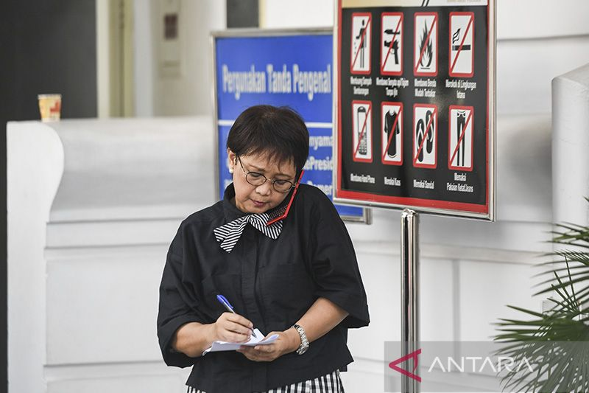

Menteri Luar Negeri Retno LP Marsudi usai mengikuti rapat terbatas (ratas) yang dipimpin Presiden Joko Widodo di kompleks Istana Kepresidenan, Jakarta, Kamis (27/4/2023). ANTARA FOTO/Hafidz Mubarak A/tom/aa.

